**Prénom :**

**Nom :**

**Evaluation sur le thème :**

**Guerres et conflits depuis 1945**

[Intranet](http://intranet/)

1. **Définissez et donnez un exemple : /6**

Guerre ethnique : /2

Génocide : /2

Conflit lié à la décolonisation : /2

1. **Expliquez pourquoi des conflits localisés sont apparus après la guerre froide : /4**
2. **Etude de documents /10**

**[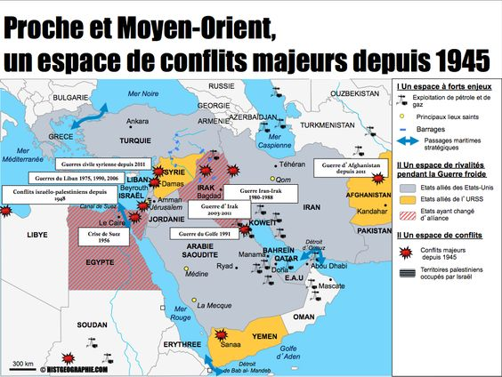](http://www.histgeographie.com/226-ts-le-proche-et-le-moyen-orient-un-foyer-de-conflits-depuis-1945.html)**

**[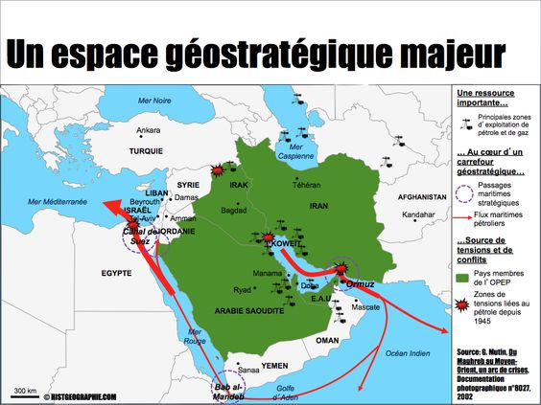](http://www.histgeographie.com/226-ts-le-proche-et-le-moyen-orient-un-foyer-de-conflits-depuis-1945.html)**



**En vous fondant sur le document et vos connaissances vous montrerez en quoi le Proche et le Moyen-Orient est une zone de tension géopolitique. Restituez votre réponse dans le tableau ci-joint :**

|  |  |
| --- | --- |
| **Facteurs** | **Réponses :** |
| **économiques** |  |
| **Religieux et ethnique** |  |
| **Politiques** |  |